Министерство образования Новосибирской области

ГБПОУ НСО «Новосибирский авиационный технический колледж имени Б.С. Галущака»

РАЗРАБОТКА МОБИЛЬНОЙ ИГРЫ В ЖАНРЕ  
ЭКШЕН-РОГАЛИКА

Пояснительная записка к курсовому проекту

ПМ.01 Разработка модулей программного обеспечения  
для компьютерных систем

МДК.01.03 Разработка мобильных приложений

НАТКиГ.200400.010.000ПЗ

Разработал:

студент группы ПР-21.102

Вершинин АИ

**Содержание**

Введение 3

1 Исследовательский раздел 4

1.1 Описание предметной области 4

1.2 Образ клиента 5

1.3 Сценарии 6

1.4 Сбор и анализ прототипов 7

2 Проектирование приложения 15

2.1 UI/UX дизайн приложения 15

2.2 Выбор технологии, языка и среды программирования 19

3 Разработка мобильного приложения 20

3.1 Разработка структуры проекта 20

3.2 Разработка мультимедийного контента 20

3.3 Описание используемых плагинов 21

3.4 Описание разработанных процедур и функций 22

4 Тестирование 25

4.1 Протокол тестирования дизайна приложения 25

4.2 Протокол тестирования функционала приложения 26

Заключение 29

Библиография 30

Введение

Разработка мобильной игры является актуальным, так как это неотъемлемая часть проведения досуга. С помощью нее можно соревноваться с друг другом, с пользой проводить свободное время и тренировать свои навыки такие как: реакция, терпение и умение мыслить

Целью курсового проекта является создание мобильной игры в жанре экшен-рогалика.

Задачами курсового проекта в связи с указанной целью являются:

* изучение предметной области;
* рассмотрение игры с точки зрения пользователя для выявления функций игры;
* рассмотрение похожих проектов с целью дополнения и улучшение реализуемого продукта;
* выявление предпочтений игроков с целью создать удобный для пользователей продукт;
* разработка и реализация дизайна игры;
* написание кода игры;
* тестирование полученного продукта.

Реализуемый продукт – мобильная игра в жанре экшен-рогалик

# Исследовательский раздел

## 1.1 Описание предметной области

Экшен-рогалик – это жанр компьютерных игр, сочетающий в себе элементы экшена, в котором игроку предстоит сражаться с врагами и управлять персонажем в реальном времени, а также элементы рогалика, где игроку предстоит исследовать процедурно генерируемый мир, собирать ресурсы, крафтить предметы и развивать своего персонажа.

Предметная область игры в жанре экшен-рогалик может включать в себя различные локации – от подземелий и пещер до лесов и пустынь, где игрок будет сражаться с различными видами врагов, такими как монстры, злодеи, боссы и другие опасности. Игроку предстоит принимать решения о том, как и когда использовать свои навыки и способности, чтобы выжить во враждебном мире.

Основные особенности:

* процедурная генерация уровней: Одним из основных элементов экшен-рогаликов является процедурная генерация игровых уровней. Каждый раз, когда игрок начинает новую игру, уровни создаются случайным образом. Это обеспечивает высокую переиграбельность и уникальный опыт для каждого игрока.
* перманентная смерть: в экшен-рогаликах часто присутствует концепция перманентной смерти (permadeath), что означает, что при смерти персонажа игрок теряет весь прогресс и должен начать игру заново. Этот элемент придает игре дополнительное напряжение и вызов.
* сражения и боевая система: геймплей в экшен-рогаликах обычно сосредоточен на динамичных сражениях. Игроки сражаются с разнообразными врагами, используя различное оружие и умения. Боевая система может быть быстрой и интуитивной, что добавляет динамики игровому процессу.
* развитие персонажа: в играх этого жанра игроки имеют возможность улучшать своего персонажа, развивая его навыки, статистику или способности. За успешное прохождение уровней игрок может получать новые предметы, которые помогут ему в сражениях.
* сокровища и лут: во время исследования уровней игроки могут натыкаться на сокровища, сундуки с добычей, артефакты и другие ценности. Собирание лута и находчивый подбор снаряжения являются важной частью игрового процесса.
* сложные боссы и испытания: экшен-рогалики часто включают в себя битвы с мощными боссами, которые требуют от игрока хорошую стратегию и мастерство в сражениях. Испытания и вызовы на пути к победе добавляют разнообразие и интенсивность игровому процессу.
* уникальные персонажи и арты: каждый персонаж в экшен-рогалике может иметь уникальные особенности, которые влияют на игровой стиль игрока. Также артефакты или способности персонажа могут быть важным элементом в победе на уровнях.

Но данная игра немного отличается от стандартного рогалика: она представляет собой уникальный поджанр vampire-like (игры похожие на игру Vampire Survivors ) , в ней нужно пройти определенную карту и достичь цели. Фактор случайности в ней только в выборе бонусов предметов и уникальных ситуаций.

Сложность игры заключается в том , что в ней нужно много думать и правильно собирать билды (настройки персонажа), уворачиваться от снарядов и врагов , находить правильные маршруты и правильно распределять ресурсы.

## 1.2 Образ клиента

Игры в жанре экшен-рогалика предназначены для людей, которые очень любят сложность в играх, где нужно думать как собирать своего персонажа и необходимо продумывать стратегию в реальном времени. Возрастную категорию таких людей можно примерно определить, как категорию от 14 и старше. Поэтому можно сказать, что игры в жанре экшен-рогалика подходят довольно широкой аудитории.

Основные качества, которые обычно имеет игрок данного жанра:

* стратегическое мышление: игрок всегда стремится к поиску оптимальных решений в сложных игровых ситуациях. Он способен быстро анализировать обстановку, предвидеть ходы противников и эффективно планировать свои действия для достижения поставленной цели.
* реакция и ловкость: благодаря высокой реакции и отличной координации игрок легко управляет своим персонажем, избегая ловушек, уклоняясь от атак врагов и нанося ответные удары с максимальной точностью.
* стойкость и выносливость: вне зависимости от сложности задачи или самой опасной битвы, игрок сохраняет хладнокровие и сосредоточенность. Он способен держаться на высоте и продолжать борьбу даже в самых тяжелых условиях.
* творческий подход: игрок искусно комбинирует различные игровые элементы, экспериментирует с тактиками и стратегиями, ищет нестандартные решения для преодоления препятствий и преуспевания в игровом мире.
* сотрудничество и командная игра: игрок ценит командную работу и способность адаптироваться к стилю игры своих партнеров. Он умеет эффективно взаимодействовать с другими игроками, учитывать их сильные стороны и обеспечивать поддержку в критических ситуациях.

## 1.3 Сценарии

Денис играет в экшен-рогалик, потому что ему нравится динамичный геймплей, постоянное развитие персонажа и возможность сражаться с другими игроками в PvP-режиме. Ему нравится ощущать адреналин от битв, и он стремится к лидерству в рейтингах.

Александр ушел на каникулы, и у него появилось много свободного времени, он хочет найти игру, где сможет весело провести время и проверить свои навыки.

Оля предпочитает играть в мобильный экшен-рогалик из-за захватывающего сюжета, разнообразных миров и монстров, а также возможности исследовать уникальные локации. Ей нравится увлекательная атмосфера игры, которая погружает ее в мир фэнтези.

## 1.4 Сбор и анализ прототипов

В Google Play и Steam существует множество игры, представленных в жанре экшен-рогалик и vampire-like, но из множества игр, можно выделить 2.

Первое – Vampire Survivors (Американское издательство приложения), второе – Soulstone Survivors(Американское издательство приложения). Оба этих приложения предоставляют возможность погрузиться в игровой процесс экшен-рогалика и vampire-like.

Ниже представлено их рассмотрение.

Обе игры имеют главный экран, который представлен на рисунке 1 и 2, на котором изображена важная информация и кнопки для продвижения

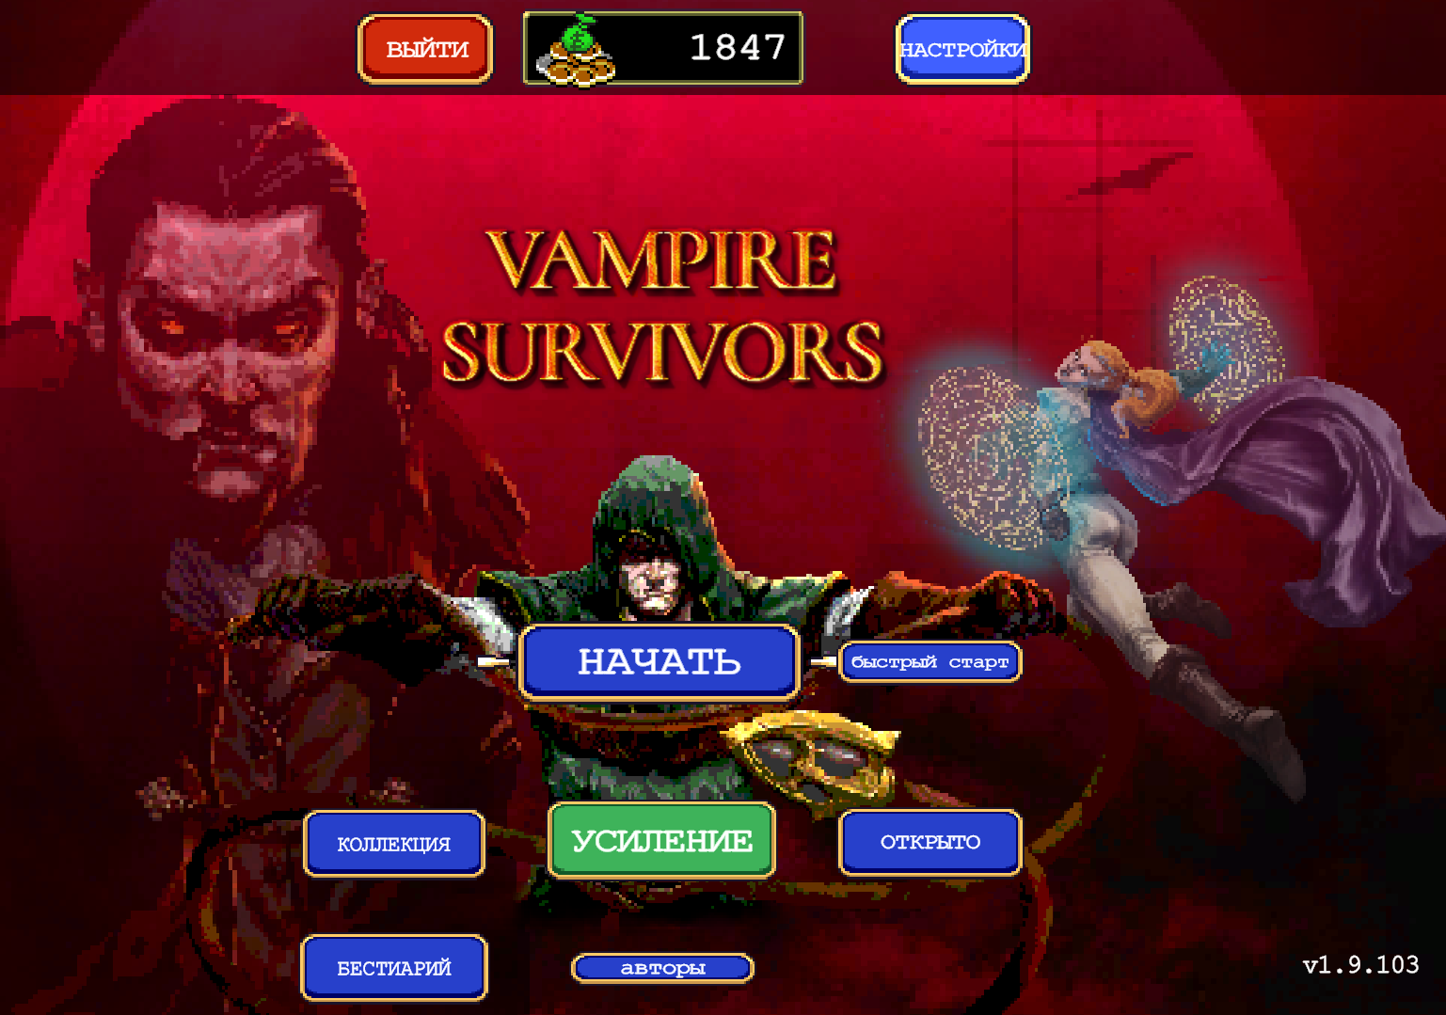

Рисунок 1 – Главный экран игры Vampire Survivors

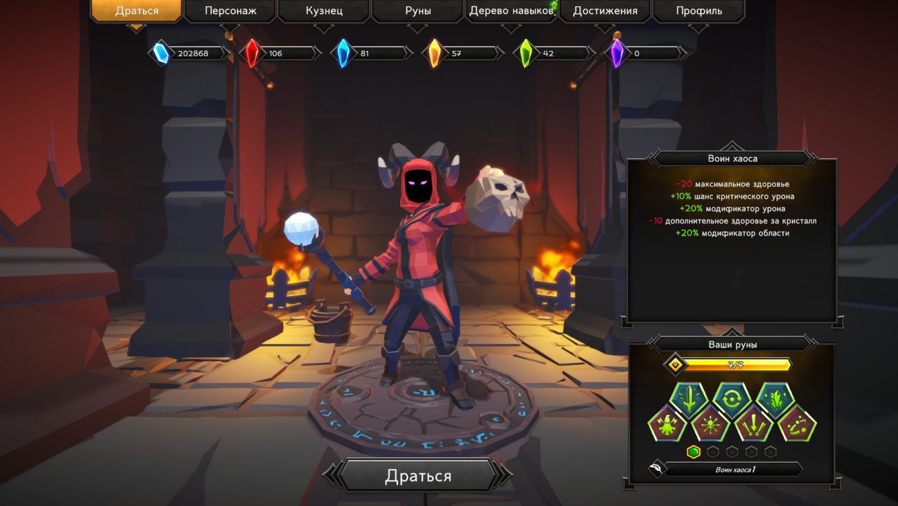

Рисунок 2 – Главный экран игры Soulstone Survivors

В играх на главном экране можно увидеть множество кнопок, отвечающих за игру, хранилище улучшений, открытой коллекцией и авторами. Есть как почти одинаковые кнопки:

* начать или драться;
* коллекция или достижения;
* авторы или профиль;

Так же как и есть несколько отличающихся кнопок:

* персонаж;
* кузнец;
* арена;
* руны.

Открытие улучшений в игре почти всегда схожее , оно представлено на рисунке 3 и 4 , получаешь валюту и прокачиваешь нужно количество

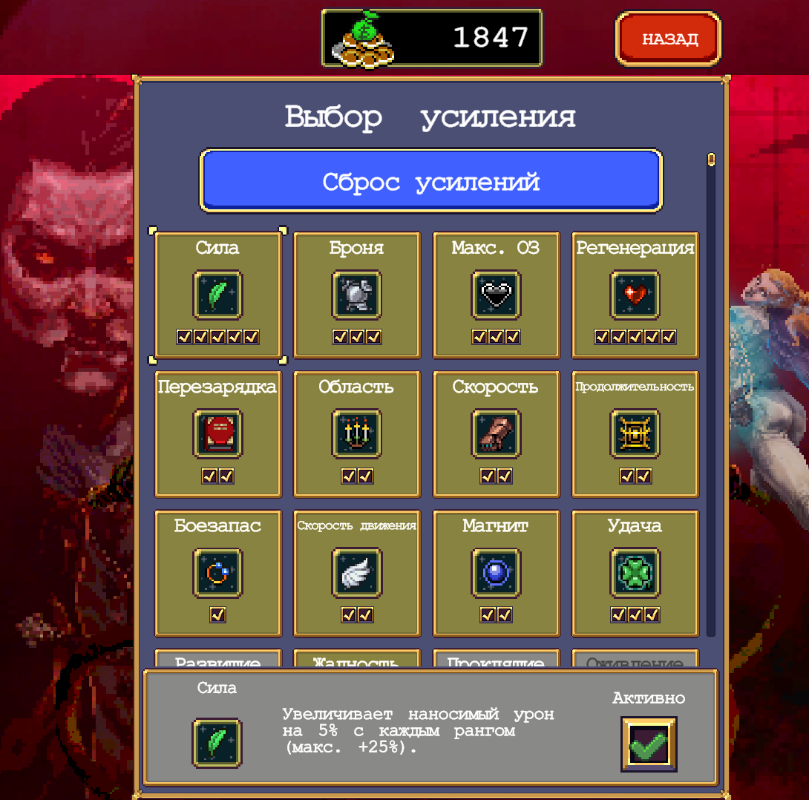

Рисунок 3 – Экран с улучшениями Vampire Survivors

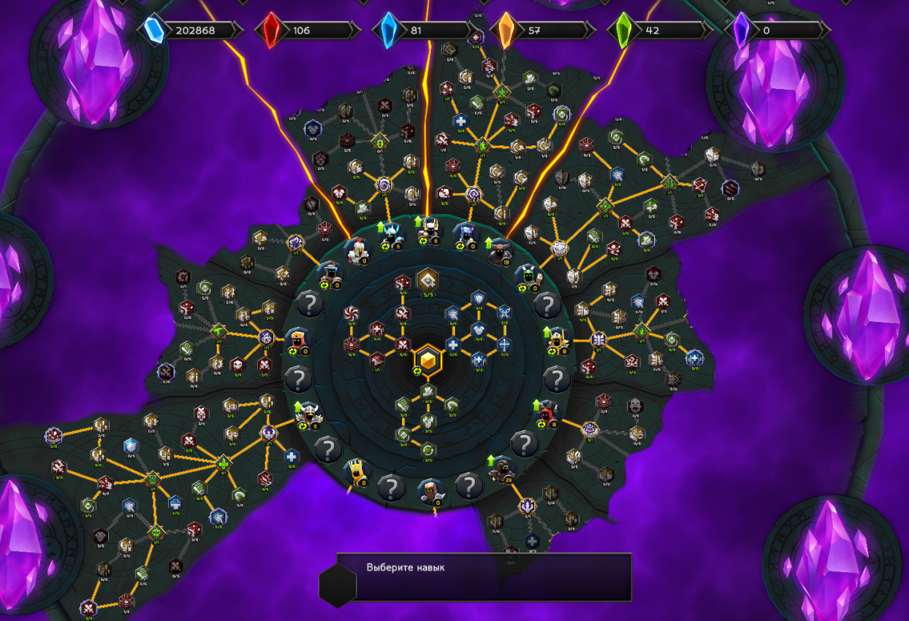

Рисунок 4 – Экран с улучшениями Soulstone Survivors

Выбор персонажа и переход к выбору карты представлены на рисунке 5 и 6.

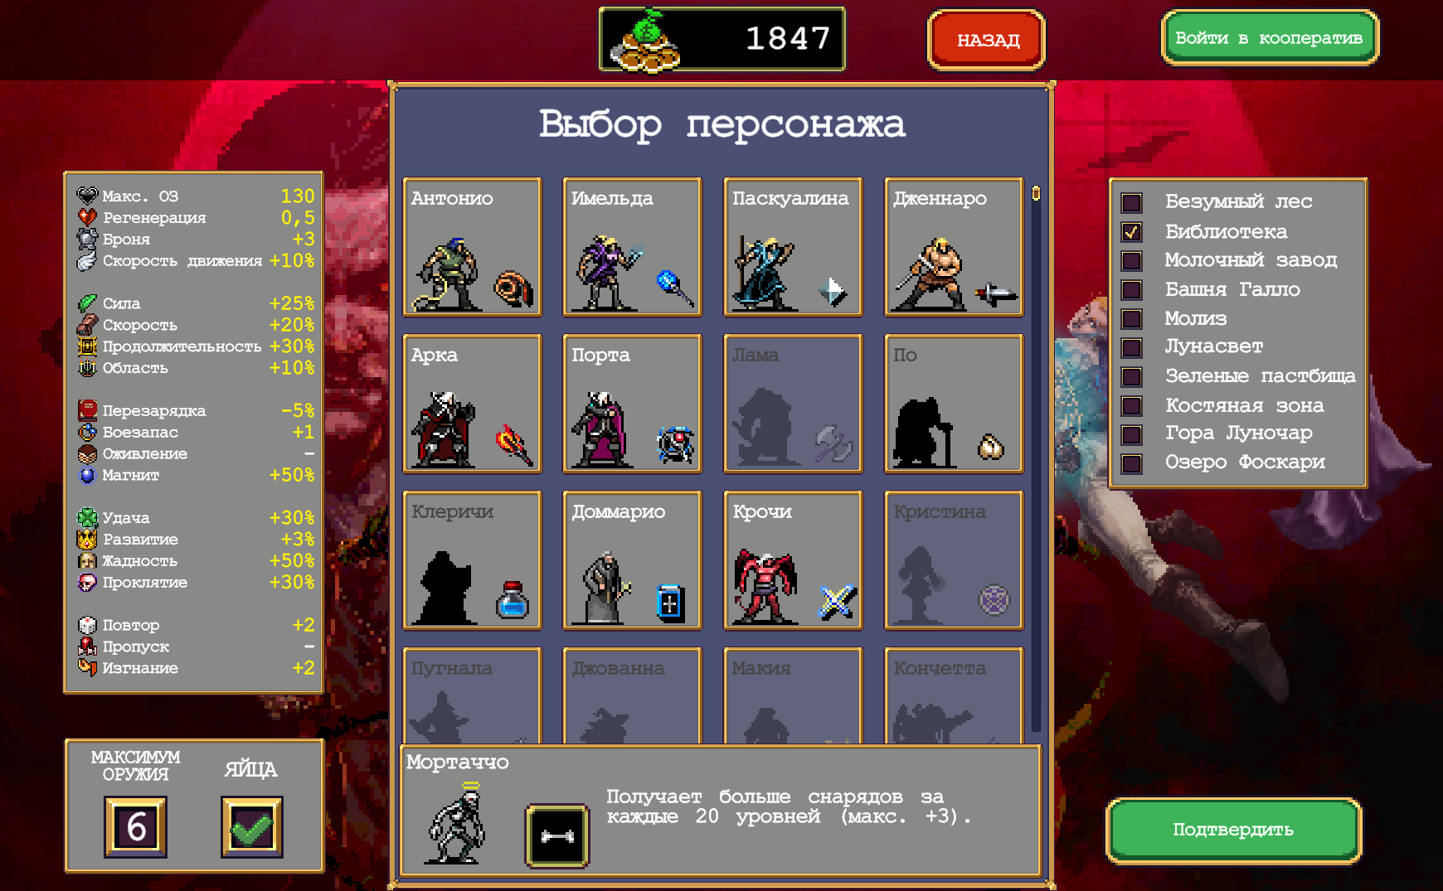

Рисунок 5 – Выбор персонажа Vampire Survivors

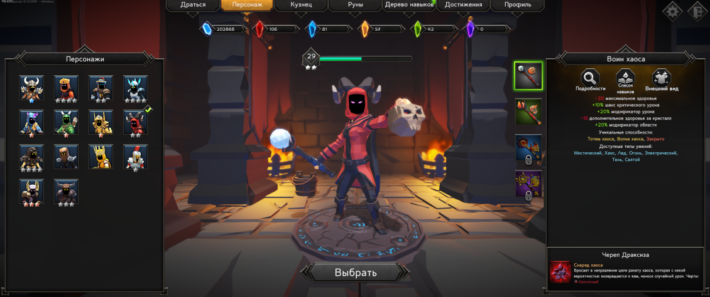

Рисунок 6 – Выбор персонажа Soulstone Survivors

Выбор карты и переход в саму игру представлены на рисунке 7 и 8.

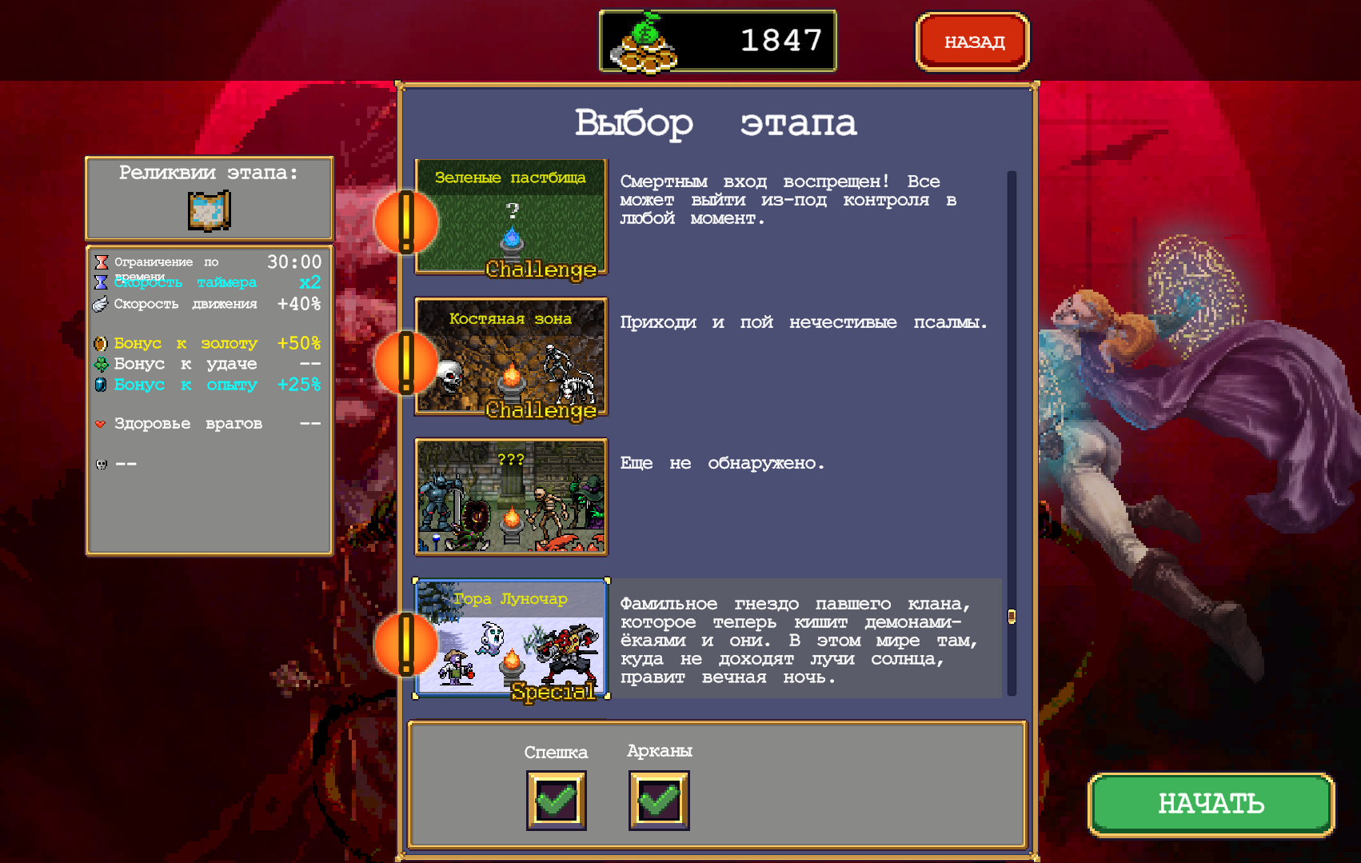

Рисунок 7 – Выбор карты Vampire Survivors

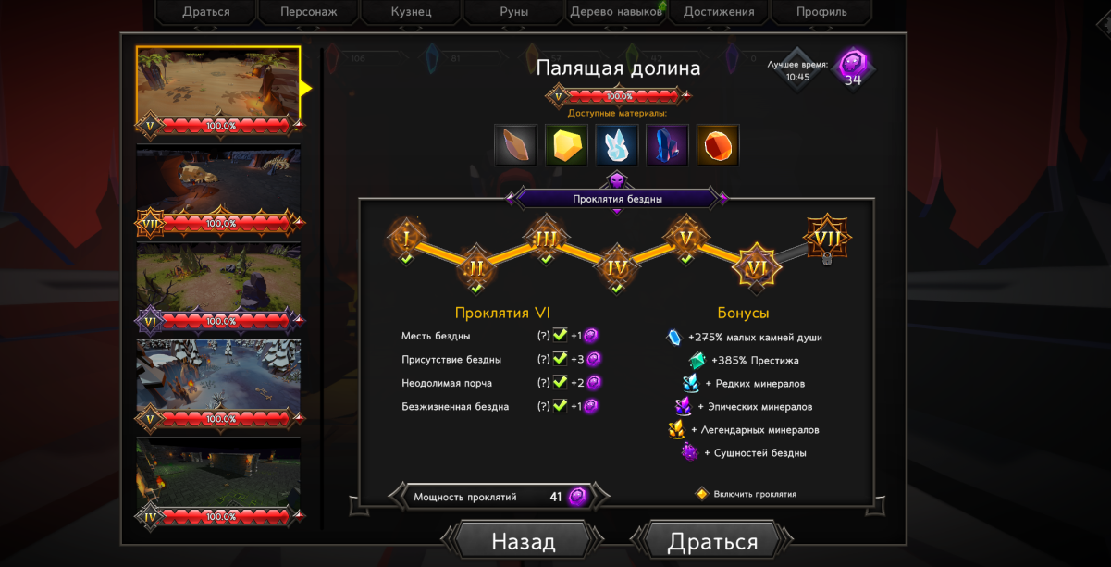

Рисунок 8 – Выбор карты Soulstone Survivors

Сама карта в играх представлена на рисунке 9 и 10:

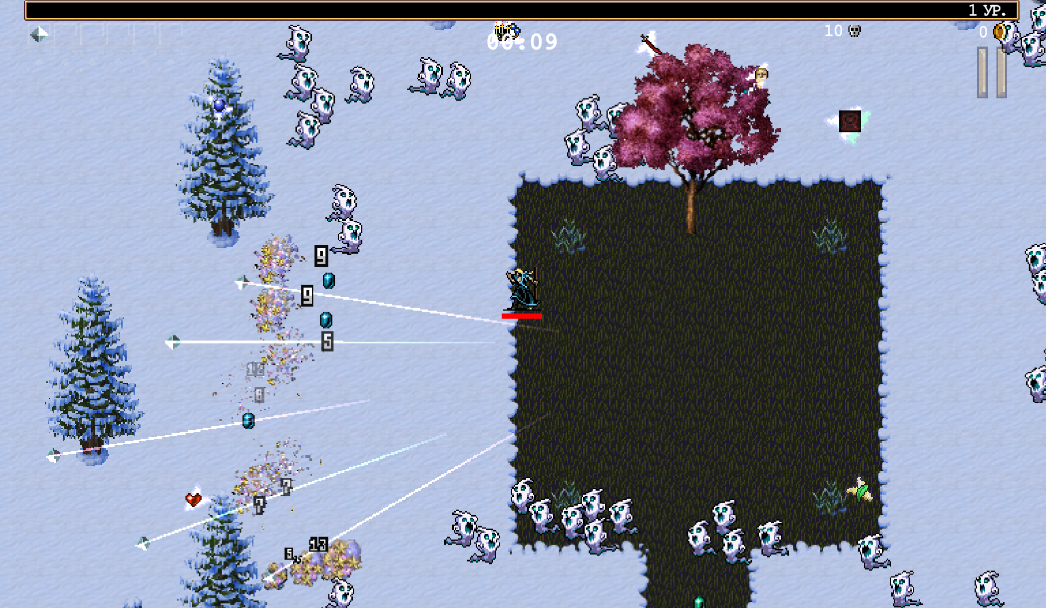

Рисунок 9 – Карта игры Vampire Survivors

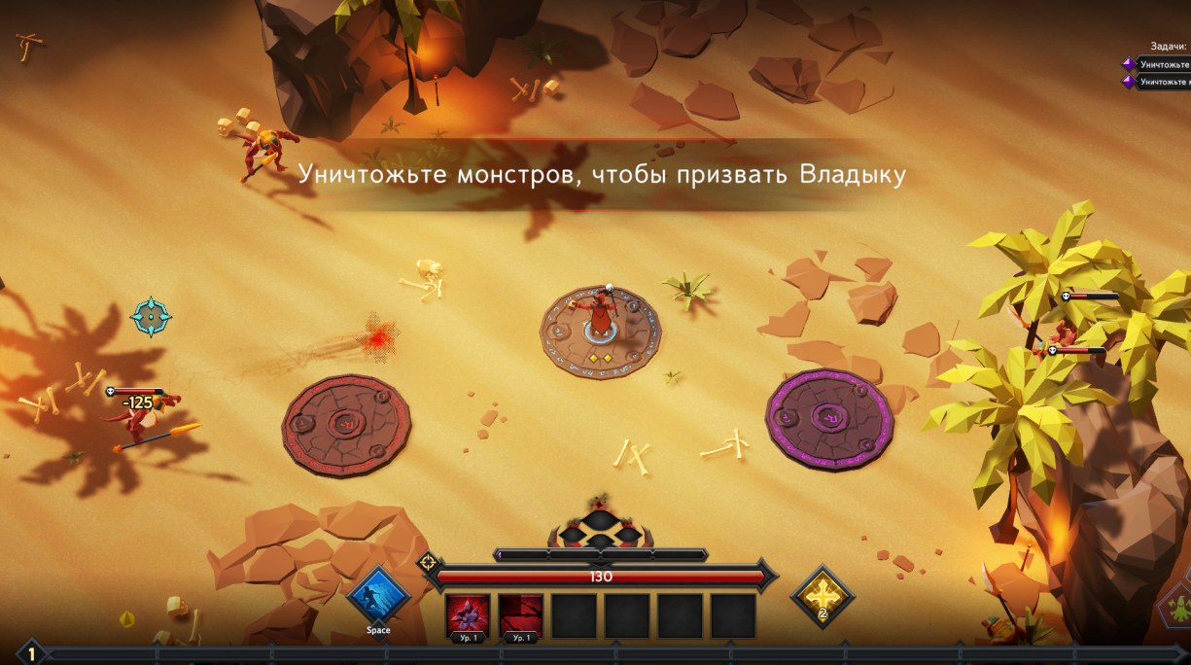

Рисунок 10 – Карта игры Soulstone Survivors

Но Soulstone Survivors имеет еще одну особенную вкладку – кузня, где есть выбор разных предметов , которая представлена на рисунке 11:

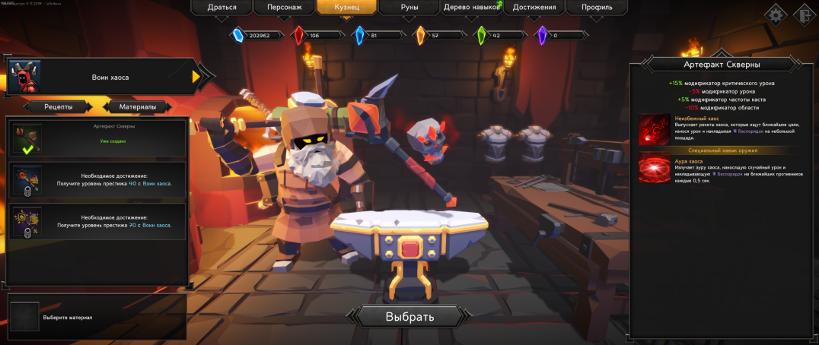

Рисунок 11 – «Кузня» Soulstone Survivors

Сравнение по основным критериям данных игр представлено в

таблице 1.

Таблица 1 – Сравнение игр

|  |  |  |
| --- | --- | --- |
| Параметры | Vampire Survivors | Soulstone Survivors |
| На какой основе | Платно | Платно |
| Переведена ли на русский | Да | Да |
| Коллекция открытых особенностей | Да | Да |
| Крафт предметов | Да | Нет |
| Наличие сюжета | Нет | Нет |

Продолжение таблицы 1

|  |  |  |
| --- | --- | --- |
| Длительность одного сеанса в среднем | 20-30 минут | 40-50 минут |
| Прогресс | Мета-прогрессия | Мета-прогрессия |
| Наличие сложного режима | Да | Да |
| Наличие мультиплеера | Да | Нет |

Проведя подробный анализ множества игр, выполняющих похожие задачи, решено написать игру, которая имела бы простой интерфейс без лишних функций и с акцентом внимания на интересных игровых механиках, и полностью бесплатной, в которой можно приобрести только внешний вид карты или персонажа. За основу будут взяты разные элементы видеоигр похожего жанра , так как каждая из них имеет как свои плюсы, так и минусы.

# Проектирование приложения

## 2.1 UI/UX дизайн приложения

Дизайн проекта разработан в программе Figma.

Для проекта были определены основные экраны:

* главное меню;
* игровое поле;

Для карт была выбрана следующая цветовая схема для отображения главного меню, она представлена на рисунке 12.

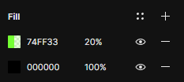

Рисунок 12 – Цветовая схема для главного меню

Для элементов экрана, а также самого игрового поля была выбрана следующая цветовая схема, она представлена на рисунке 13.

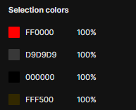

Рисунок 13 – Цветовая схема для элементов экрана и игрового поля

Но стоит заметить, что цвета, для отображения характеристик, необходимы именно с такой контрастностью, для наглядного понимания за что какая характеристика отвечает, поскольку данные цвета в большинстве своем ассоциируются с характеристиками, к которым они будут применены.

В свою очередь, цвета, выбранные для игрового пространства и элементов экрана отлично сочетаются, и не выглядят максимально отдаленными друг от друга, что позволяет глазу пользователя легче адаптироваться к смене экранов.

Логотип игры представлен в виде основы получаемого в игре опыта нужного для прокачки – это показывает к чему игрок должен стремиться.

Ниже на рисунке 14 представлен логотип видеоигры.



Рисунок 14 – Логотип игры

Цветовая схема логотипа состоит из: зеленого, черного и светло-зеленого.

Определившись с цветовой схемой приложения и создав его логотип, был разработан дизайн следующих экранов:

* главное меню (MainMenu);
* выбор стартового оружия (ChooseWeapon);
* экран с самой игрой (Map1);
* экран с улучшениями (BackChoice).

Ниже на рисунках 15,16,17,18 представлен дизайн игры.

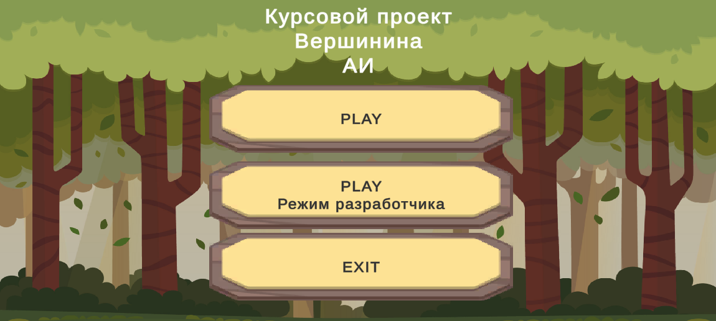

Рисунок 15 – Дизайн видеоигры

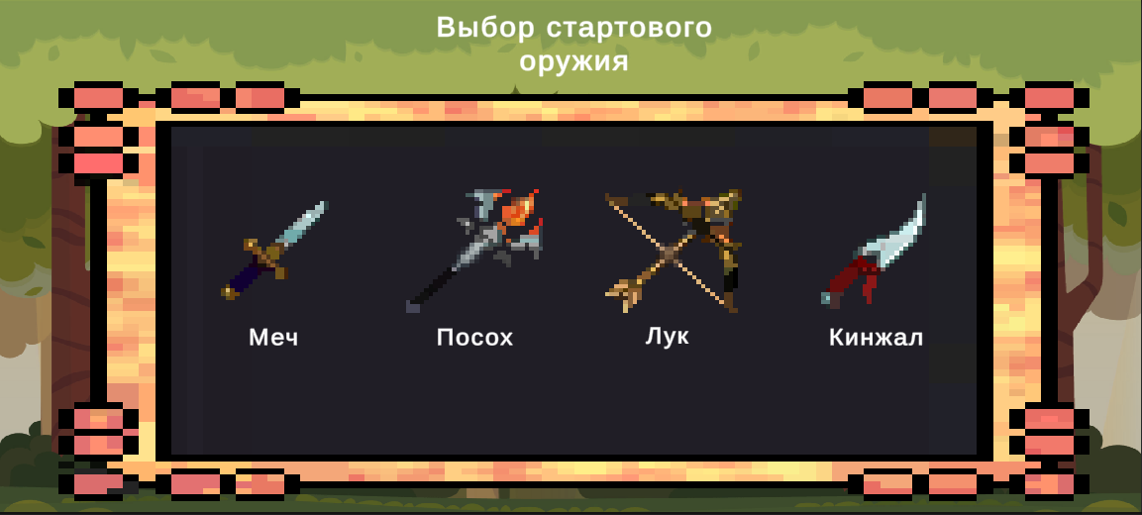

Рисунок 16 – Дизайн видеоигры

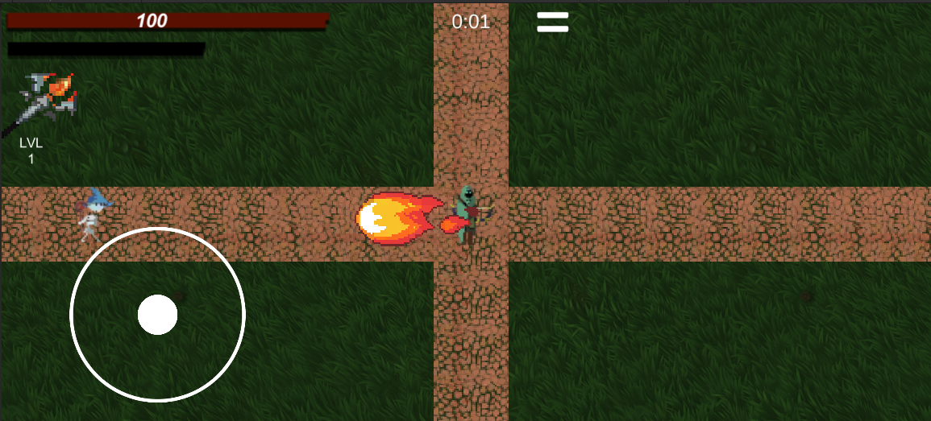

Рисунок 17 – Дизайн видеоигры

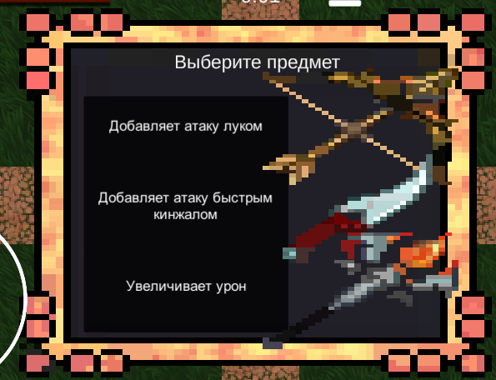

Рисунок 18 – Дизайн видеоигры

На рисунке 19 показано перемещение пользователя в приложении.

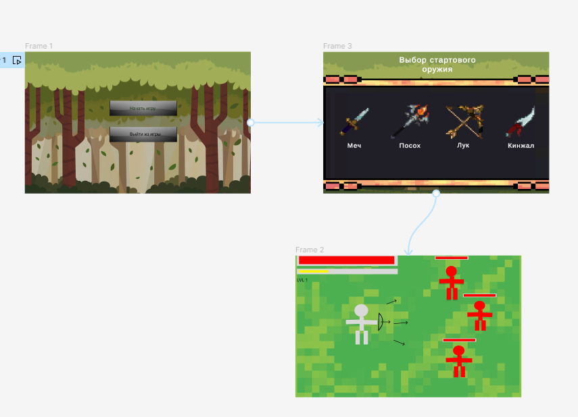

Рисунок 19 – Перемещение пользователя в игре

При первом запуске игры пользователь попадает на экран главного меню. Он может зайти в игру в режиме разработчика или без, или выйти из приложения. Он попадает на экран с выбором оружия , после нажатия на иконку оружия игрок переходит в игру . В самой игре есть кнопки паузы и кнопки читов (если игрок заходил в режиме разработчика ) , а также джойстик для управления персонажем

## 2.2 Выбор технологии, языка и среды программирования

Средой программирования выбрана программа Rider, так как она довольно удобна для создания видеоигр и является довольно популярной, поэтому в случае возникновения ошибки, легче найти способ её решения, и программа «Rider» оптимизирована для пользования на движке «Unity». Языком программирования является C#, так как это основной и единственный возможный язык для создания игр на движке «Unity», так же этот язык является мощным решением, поскольку для него написано бесчисленное множество библиотек, сам же язык постоянно развивается и практически глобально не изменяется, в следствии чего поддержка программного продукта будет упрощена.

Используемая архитектура построения игры – Паттерн Модель-Представление-Контроллер (Model-View-Controller — MVC). Model, View, Controller (MVC) — это шаблон (паттерн) программирования, разделяющий архитектуру приложения на три модуля: модель (Model), представление (View), контроллер (Controller). Простыми словами, он позволяет изменять каждый компонент независимо друг от друга для простой разработки и поддержки веб-приложений.

# Разработка мобильного приложения

## 3.1 Разработка структуры проекта

В качестве инструмента для реализации MVC, были взяты классы MonoBehavior в качестве представления View(там нет логики, она предоставляет реализацию отображения), в качестве BusinessLogic– абстрактные классы, наследуемые от MonoBehavior, а Data–ScriptableObject для хранения нужной информации, пример кода данной архитектуры изображен на рисунке 20.

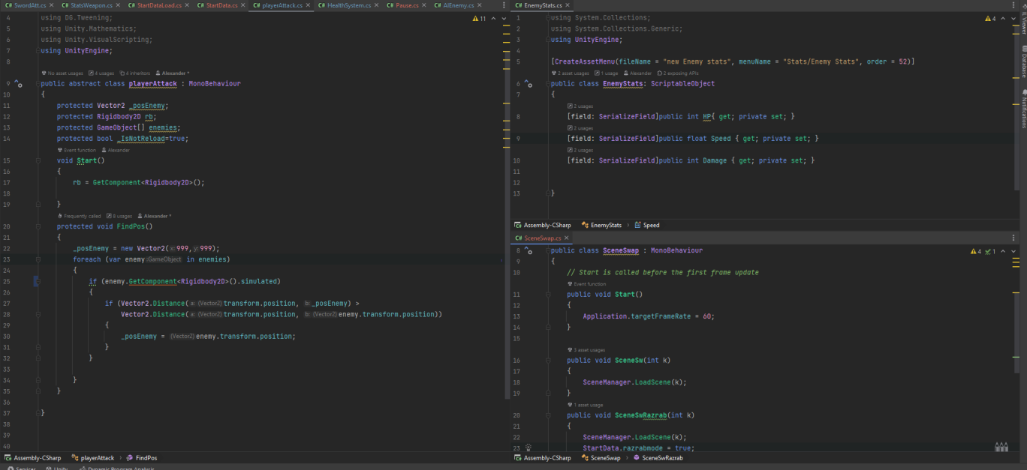

Рисунок 20 – Пример кода с использованием приведенных инстументов

## 3.2 Разработка мультимедийного контента

Весь мультимедийный контент брался с сайта общего пользования itch.io и был абсолютно бесплатен.

Вёрстка выполнялась по дизайну, разработанному ранее в приложении Figma. Однако, по мере разработки, в дизайн были внесены изменения.

Все изображения были импортированы в стандартных форматах хранения изображений, поскольку «Unity»работает с изображениями не как с файлами, а как с объектами типа «Sprite». Такой способ хранения убирает с нас ответственность в изменении форматов файлов, тем самым любой формат файла будет принят движком, и не будет никаких проблем с их использованием. Все ресурсы хранятся в папке «Prefabs», в которой так же отсортированы по необходимым папкам, что показано на рисунке 21.

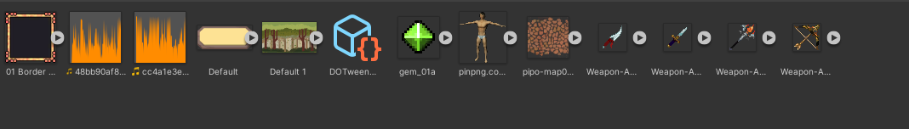

Рисунок 21 – Мультимедийный контент

В игре нет выбора цветовых схем, поскольку она строго типизирована и оформлена под выбранную стилистику темного фэнтези, в следствии чего, игра допускает только строго контролируемые цветовые решения, как для косметических внутри игровых покупок, так и для стандартного решения.

## 3.3 Описание используемых плагинов

В проекте используются библиотеки с различными компонентами и функциями. Список всех библиотек, а также их описание представлен в таблице 2.

Таблица 2 – Библиотеки и их описание

|  |  |
| --- | --- |
| Библиотека | Описание |
| Unity.Mathematics | Мощный пакет математических средств для Unity |
| UnityEngine | Основная библиотека для поддержания всего проекта в Unity |
| DG.Tweening | Вспомогательная библиотека для создания плавных анимаций |
| com.unity.feature.2d | Это пакет в Unity, который содержит набор инструментов и функций, необходимых для разработки 2D-игр. |
| com.unity.ide.rider | Это пакет Unity, который интегрирует IDE JetBrains Rider в Unity Editor. |
| com.unity.render-pipelines.universal | Это пакет Unity, который позволяет разработчикам создавать игры с оптимизированной графикой для разных платформ. |
| com.unity.test-framework | Это пакет Unity, который позволяет разработчикам тестировать код своих игр как в редакторе Unity, так и на целевых платформах. |

Продолжение таблицы 2

|  |  |
| --- | --- |
| com.unity.textmeshpro | Это мощный инструмент, который позволяет улучшить отображение текста в Unity. |
| com.unity.ugui | Это пакет Unity, который используется для создания пользовательских интерфейсов |
| com.unity.modules.assetbundle | Это мощный инструмент, который позволяет оптимизировать загрузку |
| com.unity.modules.director | Используется для управления воспроизведением анимаций и других временных событий в вашей игре. |
| com.unity.modules.ui | Отвечает за базовые компоненты пользовательского интерфейса (UI) игры. Он предоставляет инструменты для создания кнопок, панелей, текста и других элементов управления. |
| com.unity.modules.uielements | Отвечает за создание внутриигрового интерфейса на основе элементов UIElements. Он позволяет программно управлять интерфейсом и визуально его редактировать. |

Данные библиотеки являются неотъемлемой частью приложения, обеспечивая его правильное функционирование и реализацию всех задуманных возможностей. Без этих библиотек приложение не сможет работать в полной мере, так как они предоставляют необходимые инструменты и функции, которые необходимы для его работы.

## 3.4 Описание разработанных процедур и функций

В приложении реализованы следующие методы представленные в таблице 3

Таблица 3 – Методы приложения

|  |  |
| --- | --- |
| Метод | Описание |
| Start | Запускается при создании обьекта |

Продолжение таблицы 3

|  |  |
| --- | --- |
| FixedUpdate | Метод срабатывающий много раз в определенный промежуток времени |
| Following | Преследование цели |
| OnCollisionStay2D | Обнаружить продолжительное столкновение с другим обьектом |
| OnTriggerEnter2D | Обнаружить один раз столкновение с другим обьектом |
| PushAway | Отталкивание от другого обьекта |
| Attack | Атака снарядом или столкновением |
| Spawn | Появление других обьектов |
| SpawnPosition | Подготовить все позиции для спавна |
| Bow | Атака луком |
| Dagger | Атака кинжалом |
| Sword | Атака мечом |
| FindPos | Найти позиции врагов |
| Death | Запуск смерти |
| Awake | Запустить код перед созданием сцены |
| OnAdd | Метод при событии добавления в список |
| ReDraw | Перерисовать окно выбора предметов |
| ChoiceFill | Заполнить выбор окна предметов |
| CheckIs | Проверить есть ли предмет |
| MovementLogic | Логика движения персонажа |
| RunPlayer | Переключение анимации в режим бега |
| StayPlayer | Переключение анимации в режим стояния |

Продолжение таблицы 3

|  |  |
| --- | --- |
| OnClick | Метод при нажатии кнопки |
| Fill | Выбор баффа или предмета и добавления этих данных |
| СhoiceWP | Переключение сцены |
| PauseButton | Остановка игры |
| ResumeButton | Продолжение игры |
| SceneSW | Смена сцены |
| SceneSWRazrab | Смена сцены с режимом разработчика |
| Exit | Выход с приложения |
| TimerSet | Установка таймера в нужный момент |
| Activate | Активация предупреждения |

Так же в приложении есть классы, которые не имеют методов , представленные в таблице 4:

Таблица 4 – Классы приложения

|  |  |
| --- | --- |
| Класс | Описание |
| BowStats | Является пустым классом, содержащий только свойства для хранения данных |
| DaggerStats | Является пустым классом, содержащий только свойства для хранения данных |
| StaffStats | Является пустым классом, содержащий только свойства для хранения данных |
| SwordStats | Является пустым классом, содержащий только свойства для хранения данных |
| Item | Является ScriptableObjectклассом, который в свою очередь выступает как базовая настройка. |
| StatsWeapon | Является ScriptableObjectклассом, который в свою очередь выступает как базовая настройка. |
| BulletStats | Является ScriptableObjectклассом, который в свою очередь выступает как базовая настройка. |

# Тестирование

## 4.1 Протокол тестирования дизайна приложения

Для проведения тестирования дизайна приложениевыбрано два устройства с разным разрешением экрана.

На рисунке 22 отображены экраны игры. Элементы игры отображаются корректно на обоих устройствах.

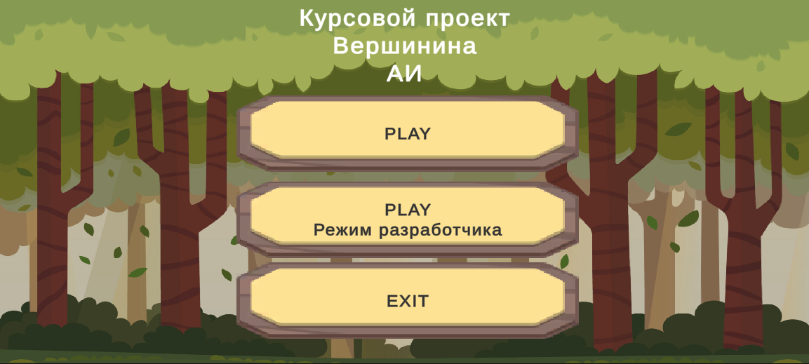

Рисунок 22 – экраны игры

Ниже на рисунке 22 отображен экран окончания игры на устройствах с разным разрешением. Элементы отображаются корректно, надпись и кнопка не съезжают, но с увеличением разрешения, надпись становится больше.

В итоге, на разных устройствах приложение работает корректно, присутствующий дефект незначителен.

## 4.2 Протокол тестирования функционала приложения

Так же необходимо проверить функционал приложения. Для этого, для 5 случайных функции были разработаны TestCase.

В таблице 5 представлено тестирование функции перерисовки иконок предметов .

Таблица 5 – Тестирование функции перерисовки иконок предметов .

|  |  |  |
| --- | --- | --- |
| **Название**: | ReDraw | |
| **Функция**: | Перерисовка иконок | |
| **Действие** | **Ожидаемыйрезультат** | **Результаттеста**:  пройден  провал  заблокирован |
| **Предусловие**: |  | |
| Запустить игру и получить предмет | Игра запущена и предмет получен |  |
| **Шагитеста (positive)**: |  | |
| Зажать карту | Иконки перерисовались | пройден |

В таблице 6 представлено тестирование функции отправки снаряда лука в цель.

Таблица 6 – Тестирование функции отправки снаряда лука в цель

|  |  |  |
| --- | --- | --- |
| **Название**: | Bow | |
| **Функция**: | Отправка снаряда лука в цель | |
| **Действие** | **Ожидаемыйрезультат** | **Результаттеста**:  пройден  провал  заблокирован |
| **Предусловие**: |  | |
| Запустить игру и найти лук, встретить врага | Игра запущена и условия выполнены |  |
| **Шагитеста (positive)**: |  | |
| Дождаться появлении лука | Лук появился | пройден |
| Дождаться выстрела | Выстрел успешно вылетел в сторону цели | пройден |

В таблице 7 представлено тестирование функции проверки предмета.

Таблица 7 – Тестирование функции проверки предмета

|  |  |  |  |  |  |
| --- | --- | --- | --- | --- | --- |
| **Название**: | | CheckIs | | | |
| **Функция**: | | Проверка нахождения предмета в инвентаре | | | |
| **Действие** | | **Ожидаемыйрезультат** | | **Результаттеста**:  пройден  провал  заблокирован | |
| **Предусловие**: | |  | | | |
| Запустить игру и получить предмет | Игра запущена и предмет получен | |  | |
| **Шагитеста (positive)**: |  | | | |
| Дождаться появлении предмета | Предмет получен | | пройден | |

В таблице 8 представлено тестирование функции очищения иконок магазина.

Таблица 8– Тестирование функции очищения иконок магазина

|  |  |  |
| --- | --- | --- |
| **Название**: | СlearChoice | |
| **Функция**: | Очищение выбора магазина | |
| **Действие** | **Ожидаемыйрезультат** | **Результаттеста**:  пройден  провал  заблокирован |
| **Предусловие**: |  | |
| Запустить игру и получить уровень | Игра запущена и карта получена |  |
| **Шагитеста (positive)**: |  | |
| Дождаться монстров | Монстры появились | пройден |
| Дождаться получение нового уровня | Уровень получен | пройден |
| Выбрать предмет | Предмет выбран | пройден |
| Очищение иконок | Иконки очищены | пройден |

В таблице 9 представлено тестирование функции наполнениямагазина выбором.

Таблица 9– Тестирование функции наполнения магазина выбором

|  |  |
| --- | --- |
| **Название**: | СhoiceFill |
| **Функция**: | Наполнение магазина выбором |

Продолжение таблицы 9

|  |  |  |
| --- | --- | --- |
| **Действие** | **Ожидаемыйрезультат** | **Результаттеста**:  пройден  провал  заблокирован |
| **Предусловие**: |  | |
| Запустить игру и получить уровень | Игра запущена и карта получена |  |
| **Шагитеста (positive)**: |  | |
| Дождаться монстров | Монстры появились | пройден |
| Дождаться получение нового уровня | Уровень получен | пройден |
| Выбрать предмет | Предмет выбран | пройден |
| Очищение иконок | Иконки очищены | пройден |

Разработанные TestCase демонстрируют корректную работу функций приложений. Так же в процессе тестирования не выявлено ошибок в дизайне приложения и его логике. Каждый экран прошёл проверку на разных устройтсвах на корректное отображение элементов соответствующих экранов.

Заключение

Разработка мобильной экшен-рогалик игры – это процесс, который требует огромного труда и таланта от команды разработчиков. Этот жанр игр пользуется огромной популярностью среди геймеров всех возрастов, ведь он сочетает в себе элементы динамичного экшена и увлекательного рогалика.

Игра должна обладать интересным и увлекательным геймплеем, разнообразными персонажами, возможностью прокачивать своего героя, а также красочной графикой и качественным звуковым сопровождением. Каждый уровень должен предложить игроку новые вызовы и испытания, за успешное прохождение которых он получит вознаграждение и сможет улучшить своего персонажа.

Также важно добавить элементы социальной игры, такие как мультиплеер и возможность соревноваться с другими игроками за звания и награды. Это поможет увеличить привлекательность игры и удержать игроков на долгое время.

В целом, разработка мобильной экшен-рогалик игры – это сложный и захватывающий процесс, который требует от разработчиков креативности, таланта и усердной работы. Но если все элементы игры будут хорошо проработаны и сбалансированы, то игра сможет завоевать сердца миллионов игроков и стать одним из лидеров на рынке мобильных игр.

Библиография

Нормативно-правовые акты:

1. ГОСТ Р 2.105-2019. ЕСКД. Общие требования к текстовым документам. – Москва: Стандартинформ, 2019. – 36 с

Электронные ресурсы:

1. Figma[Электронный ресурс]. – Прототипирование проектов. – URL: https://www.figma.com/ (дата обращения: 01.04.2024)
2. Itch.io [Электронный ресурс]. – Источник почти всех ассетов в игре. –URL:https://itch.io/game-assets/tag-2d/tag-magic (дата обращения 05.04.2024)

**Приложение А**

Министерство образования Новосибирской области

ГБПОУ НСО «Новосибирский авиационный технический колледж

имени Б.С. Галущака»

РАЗРАБОТКА МОБИЛЬНОЙ ИГРЫ В ЖАНРЕ ЭКШЕН-РОГАЛИК

Техническое задание

НАТКиГ.200400.010.000ПЗ

Выполнил:

Студент группы ПР-21.102

Вершинин АИ

2024

**Содержание**

Введение 33

1 Назначения разработки 34

2 Требования к мобильному приложению 34

2.1 Требования к функциональным характеристикам 34

2.2 Требования к надёжности 34

2.3 Условия эксплуатации 34

2.4 Требования к составу и параметрам технических средств 35

2.5 Требования к информационной и программной совместимости 35

2.6 Требования к защите информации 35

2.7 Требования к маркировке и упаковке 35

3 Требования к программной документации 35

4 Технико-экономические показатели 36

5 Стадии и этапы разработки 36

6 Порядок контроля и приёмки 37

**Введение**

Настоящее техническое задание распространяется на разработку мобильного приложения «Разработка мобильной игры в жанре экшен-рогалик», используемой для проведения досуга.

Наименование приложения: «Kursovoi_project».

Краткая характеристика области применения: мобильное приложение предоставляет возможность проведения досуга.

Основанием для проведения разработки является Протокол №6 от 21 февраля 2024 года.

Наименование темы разработки − «Разработка мобильной игры в жанре экшен-рогалик».

Условное обозначение темы разработки – «Kursovoi_project».

**1 Назначение разработки**

Основное назначение приложения заключается в:

* предоставление приложения для проведения досуга;
* не ресурсозатратность приложения.

Лица, которые могут работать с данной системой:

администратор – управляет полностью всем приложением, следит за его работоспособностью, обновляет информацию в файлах данных приложения;

пользователь приложения – может играть в игру, открывать новые карты, составлять свои колоды, соревноваться с другими игроками.

**2 Требования к мобильному приложению**

**2.1 Требования к функциональным характеристикам**

Требования к составу выполняемых функций:

* возможность играть;
* выбор стартового предмета;
* правильное расположение элементов управления;

**2.2 Требования к надёжности**

Обеспечение устойчивого функционирования должно выполняться несколькими действиями:

* организация стабильной работы устройства.

Приложение должно контролировать входную информацию:

* соблюдение контроли версии устройства.

**2.3 Условия эксплуатации**

Пользователь должен иметь практические навыки использования мобильного устройства под управлением операционной системы Android.

**2.4 Требования к составу и параметрам технических средств**

Для работы приложения необходимо мобильное устройство с установленной операционной системой Android не ниже версии 7.0.

**2.5 Требования к информационной и программной совместимости**

Проектирование взаимодействия с файловой системой должно быть выполнено в рамках разработки курсового проекта. При разработке взаимодействия с файловой системой должен быть использован язык программирования C#.

**2.6 Требования к защите информации**

Доступ к информации о файлах игры предоставляется только администратору игры.

**2.7** **Требования к маркировке и упаковке**

Требования к маркировке и упаковке не предъявляются.

**3 Требования к программной документации**

Состав программной документации должен включать в себя:

* техническое задание;
* пояснительная записка.

**4 Технико-экономические показатели**

Экономические преимущества разработки и ориентировочная экономическая эффективность не рассчитывается.

**5 Стадии и этапы разработки**

Таблица 1 – Стадии разработки

|  |  |  |  |
| --- | --- | --- | --- |
| № | **Этапы разработки КП** | **Сроки выполнения** | **Отчётность** |
| 1 | Определение цели и задач, объекта и предмета исследования | 01.04.2024 | Пояснительная записка |
| 2 | Описание предметной области | 01.04.2024 | Пояснительная записка |
| 3 | Выбор технологии, языка и средыпрограммирования | 01.04.2024 | Пояснительная записка |
| 4 | Оформление технического задания | 01.04.2024 | Техническое задание |
| 5 | Проектирование UI/UXдизайна | 02.04.2024 | Спецификации программного обеспечения |
| 6 | Разработка мобильного приложения | 02.04.2024 | Схема структурная системы и спецификации компонентов |
| 7 | Генерация визуальной составляющей | 03.04.2024 | Программный  продукт |
| 8 | Отладка и тестирование приложения | 07.04.2024 | Тексты программных компонентов |
| 9 | Оформление документации | 07.04.2024 | Программная  документация |
| 10 | Защита | 09.04.2024 |  |

**6 Порядок контроля и приёмки**

Виды испытаний – защита курсового проекта.

Общее требования к приёмке:

* техническое задание;
* пояснительная записка;
* программный продукт;